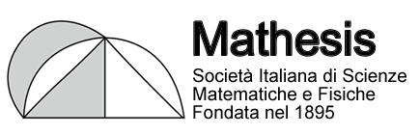




NSA
Un’altra analisi è possibile
Venezia IIS Algarotti
3 aprile 2019 10 aprile 2019

PROGRAMMA

Mer 3 aprile 2019 | Mer 10 aprile 2019
15:30 – 16:00 Accoglienza  16:00 – 16:45 Giuseppe Zambon  "Introduzione ai numeri iperreali”  17:45 – 17:30 Paolo Bonavoglia  "Dai paradossi di Zenone ai numeri iperreali" | 15:30 – 16:00 Accoglienza  16:00 – 16:45 Paolo Bonavoglia  "Continuità, definizione, esempi e controesempi"  16:45 – 17:30 Giuseppe Zambon  "Derivate di funzioni goniometriche ed esponenziali”
  Iscrizioni su  piattaforma SOFIA  Iniziativa formativa  Id 28166 |   Calcolo infinitesimale  NSA  http://nsa.mateweb.eu/
IIS Algarotti  Cannaregio 351    30121 Venezia  https://www.istitutoalgarotti.edu.it/ |   Mathesis Venezia  c/o Liceo classico ed europeo  annessi al Convitto Nazionale    Marco Foscarini  Fondamenta Santa Caterina,  Cannaregio 4941/42  30121 Venezia

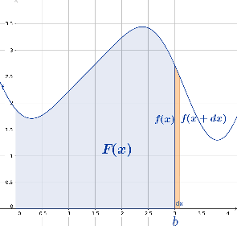

NSA un’altra analisi è possibile

Questo mini-corso si propone alcuni obiettivi di base, introduttivi:
- Far conoscere l’esistenza della nsa, analisi che torna ad essere infinitesimale.
- Insegnare i primi elementi della NSA e illustrare le differenze rispetto all’analisi standard
- Mostrare come la NSA sia particolarmente adatta come primo approccio all’analisi
- Mostrare esempi concreti di lezioni, esercizi, attività svolte in classe.

Il corso è tenuto da due docenti che hanno sperimentato questo metodo nelle loro classi, negli ultimi anni.
Trattandosi di un corso introduttivo non sono previste verifiche finali, ma piuttosto un question time: i docenti risponderanno alle domande dei presenti.
Il corso è registrato sulla piattaforma SOFIA che va usata anche per l’iscrizione.
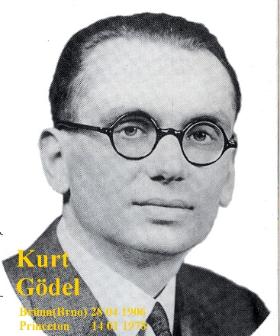

This state of affairs should prevent a rather common misinterpretation of Non-standard Analysis, namely the idea that it is some kind of extravagance or fad of mathematical logicians. Nothing could be farther from the truth. Rather there are good reasons to believe that Non-standard Analysis in some version or other, will be the analysis of the future.
Questo stato di cose dovrebbe metterci al riparo dal un fraintendimento piuttosto comune dell'analisi non-standard, e cioè l'idea che si tratti di una qualche sorta di stravaganza o mania dei logici-matematici. Nulla potrebbe essere più lontano dalla verità. Piuttosto ci sono buone ragioni per credere che in una forma o in un'altra la NSA sarà l'analisi del futuro.
Kurt Gődel, Princeton, marzo 1973

